الرئيسية

**هيكل وظيفي وسلم درجات مرن و** تعريف الإدارات وما يتبعها من أقسام داخل كل إدارة : الموجود عندنا تعريف ادارات... نعمل شاشة جديدة لاضافة الاقسام و من ثم تعديل في شاشة الموظفين لاضافة القسم

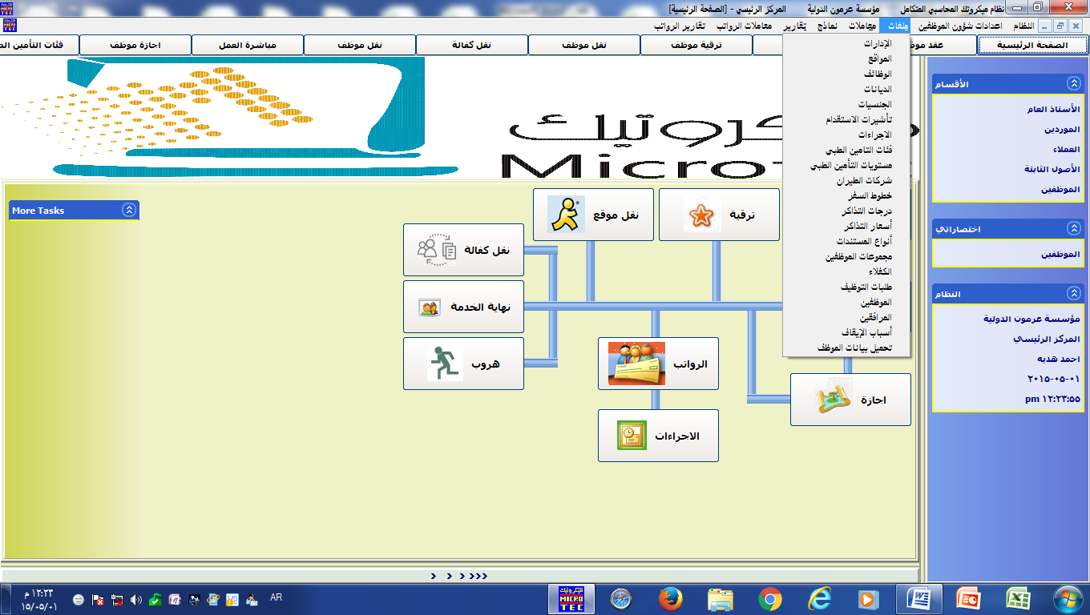

إعدادات شؤون الموظفين (شاشة 1 (اعدادات عامة)

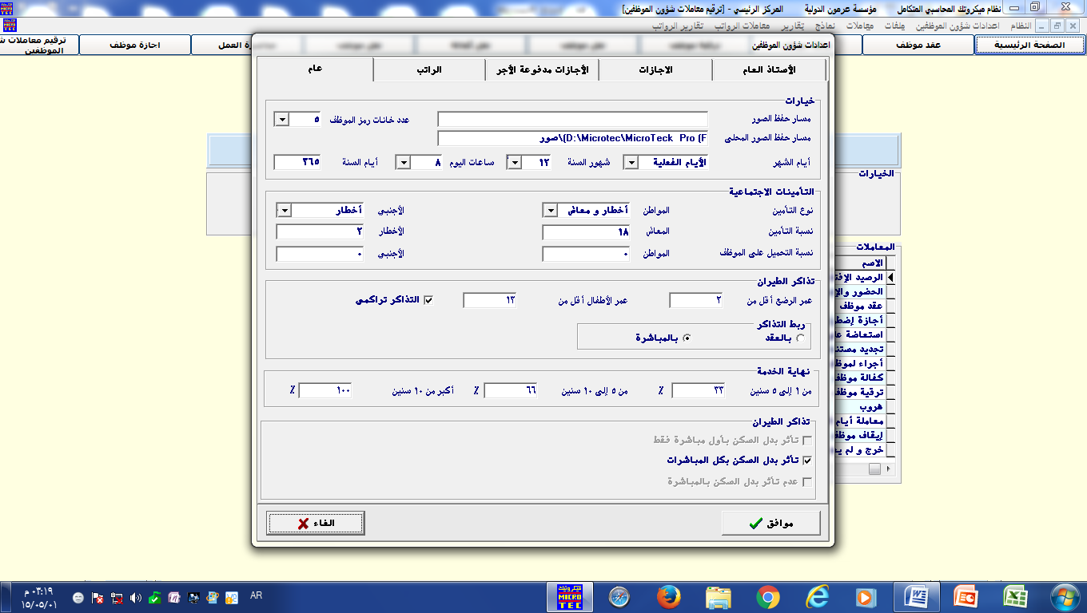

إعدادات شؤون الموظفين(شاشة 2 (أنواع الاجازات)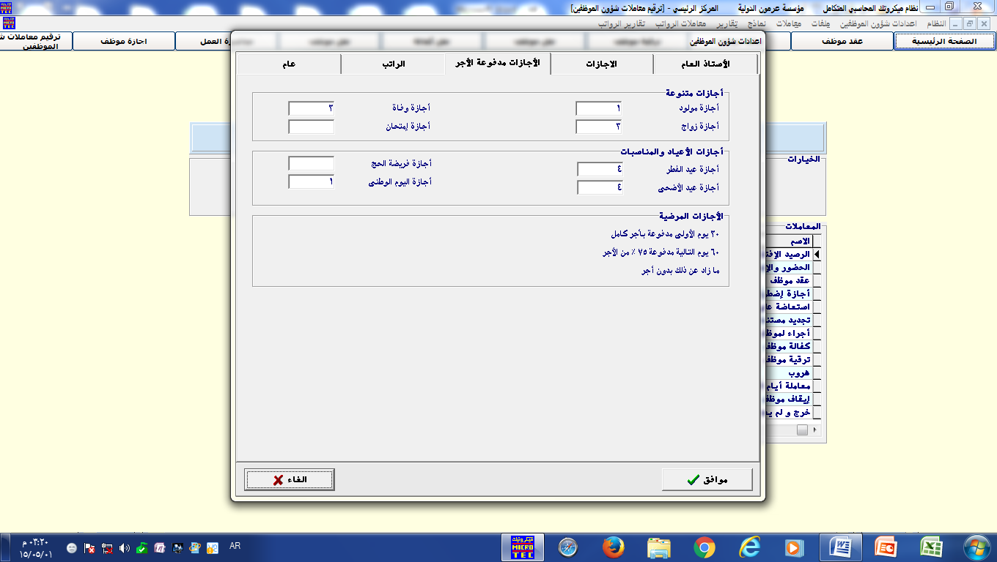

إعدادات شؤون الموظفين(شاشة 3) (أنواع الغيابات و نسبة التأثير في المرتب)

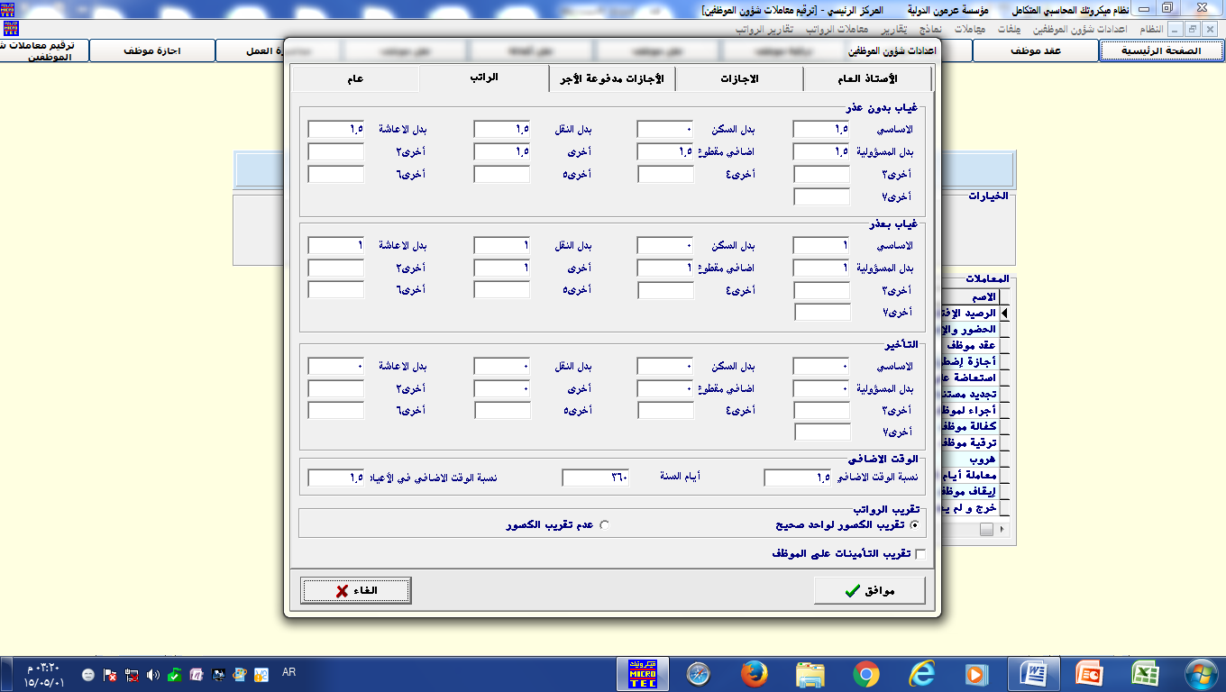

قائمة معاملات الموظف

1 شاشة طلبات التوظيف تتم قبل تسجيل بيانات الموظف

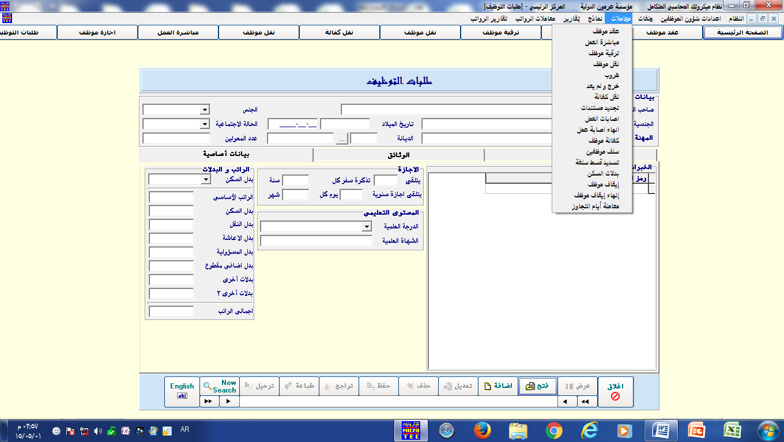1

شاشة طلبات التوظيف تتم قبل تسجيل بيانات الموظف

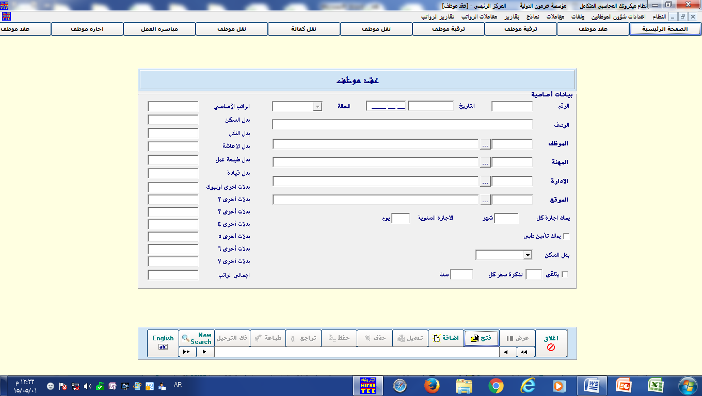

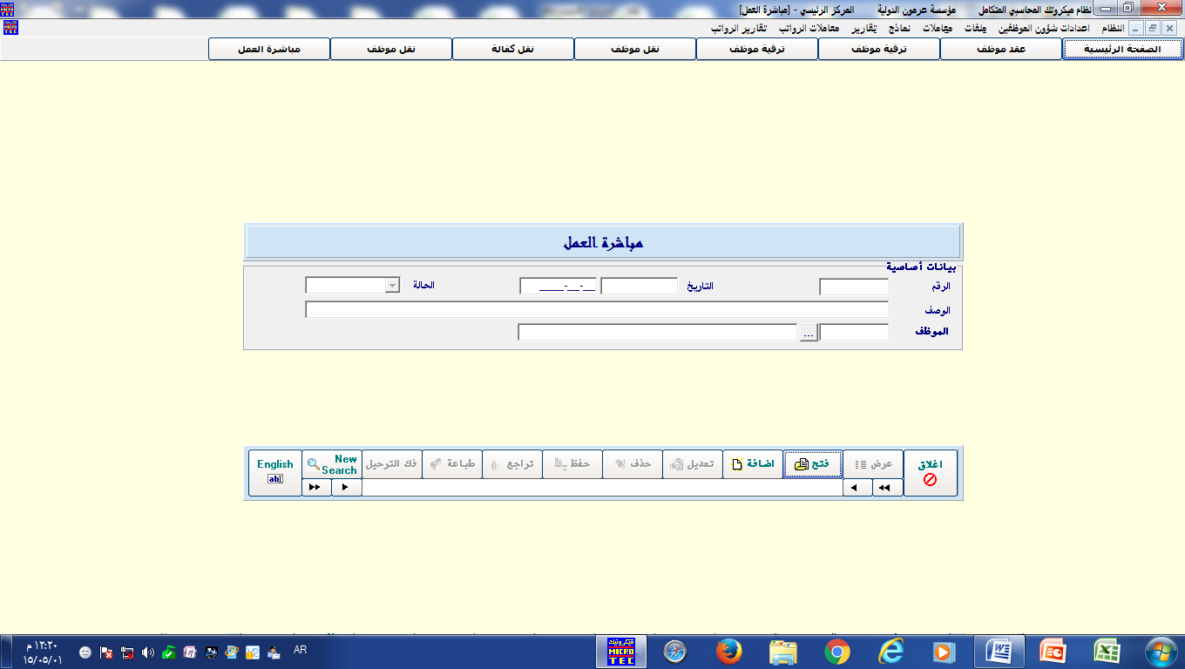

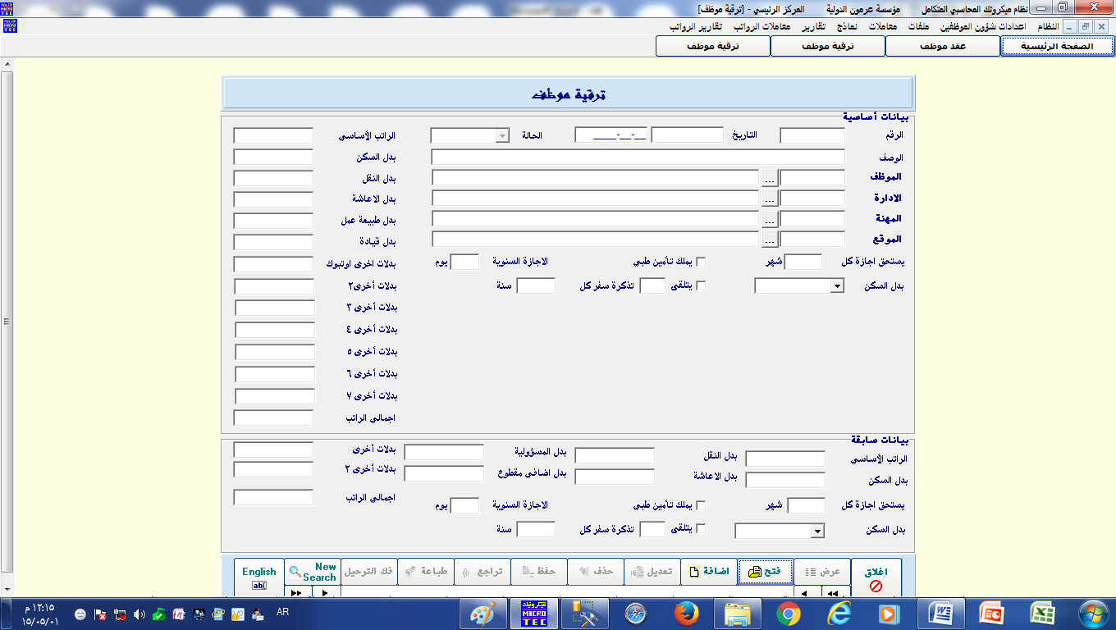

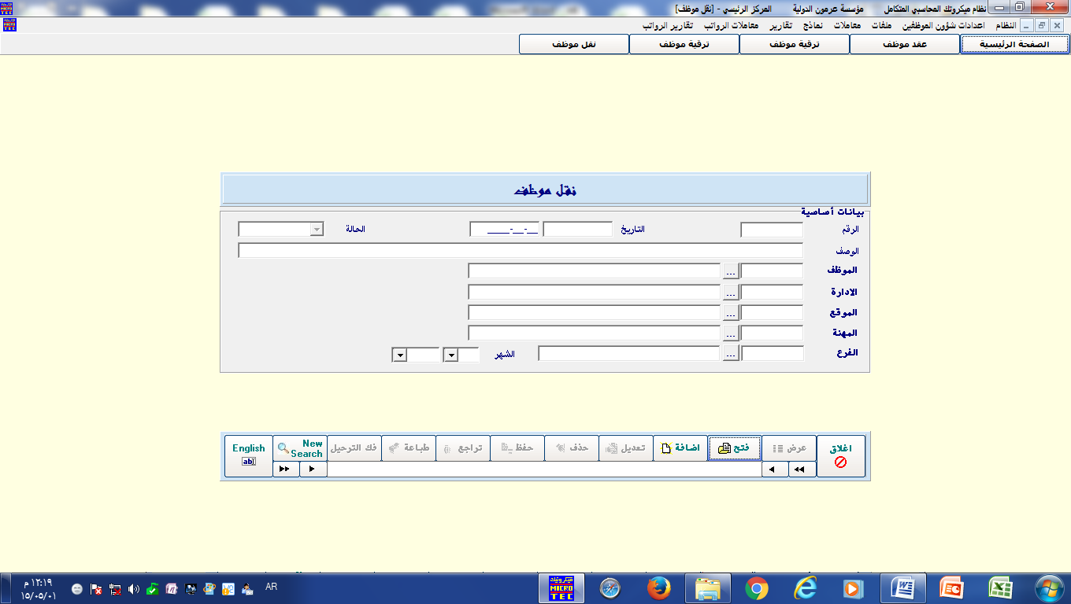

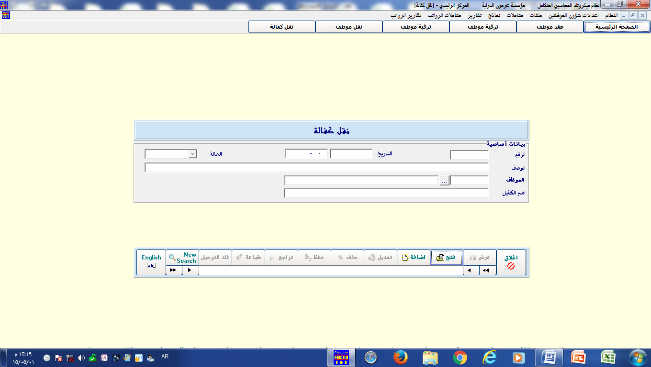

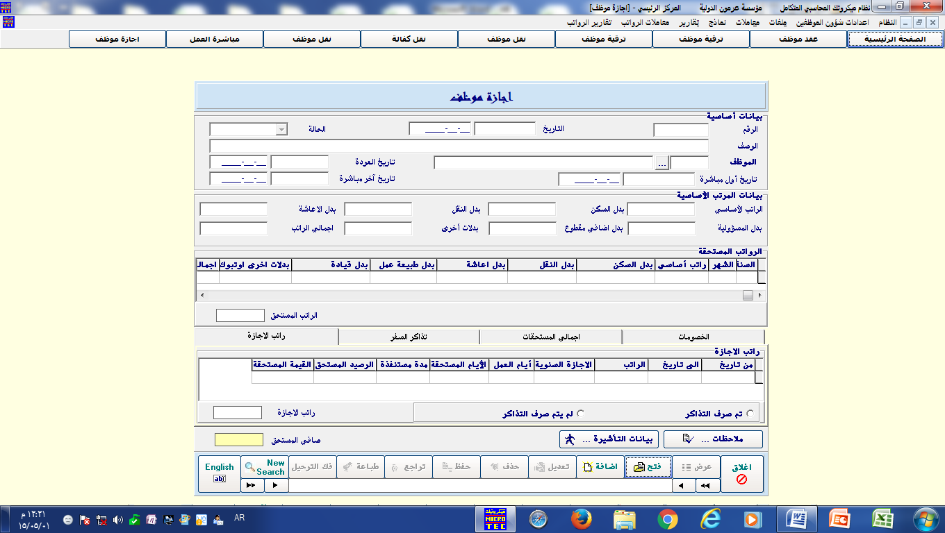

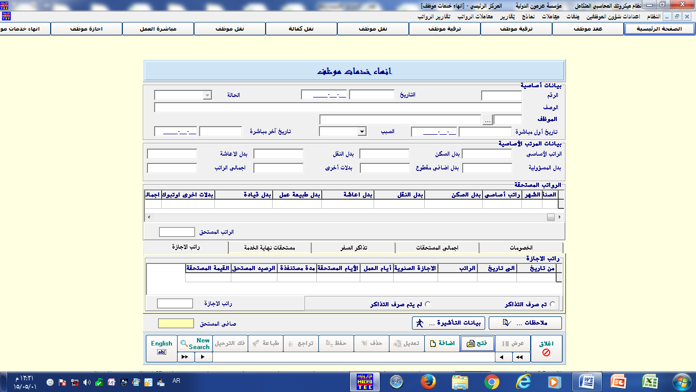

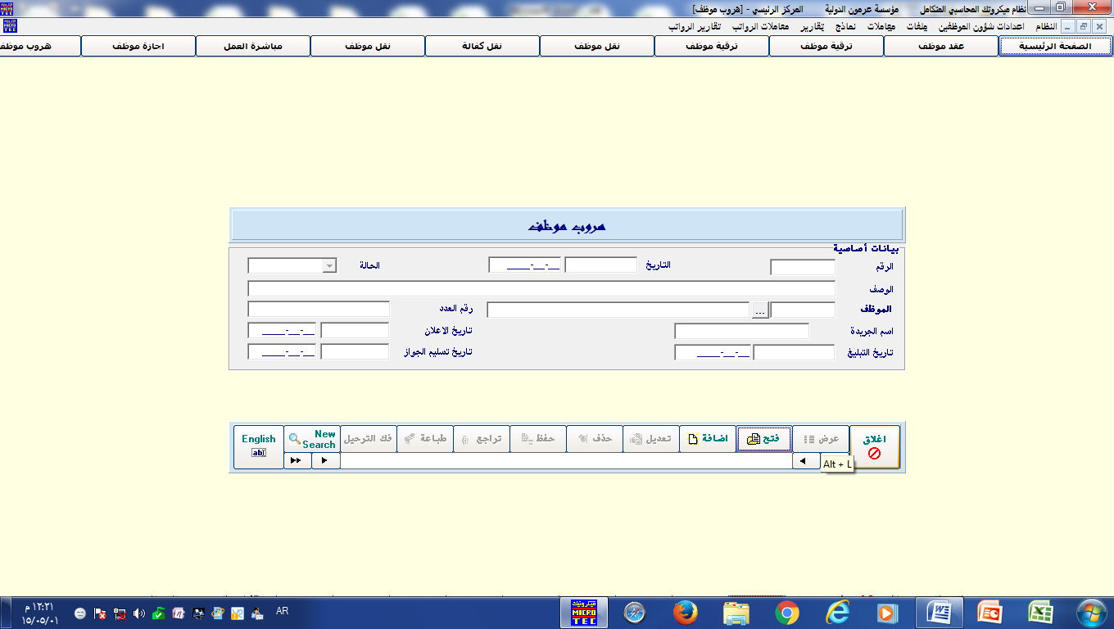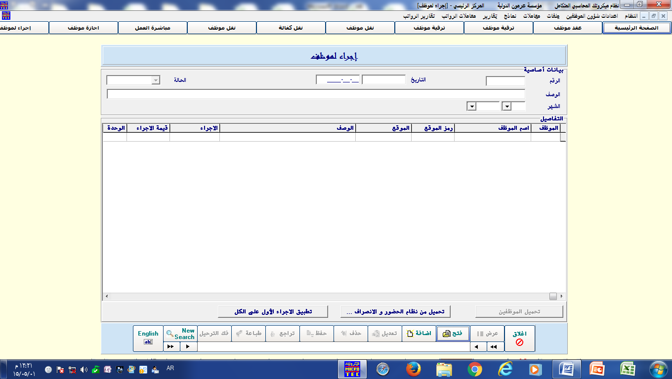

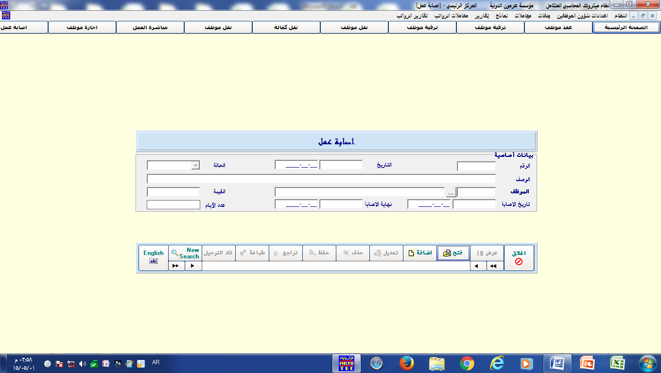

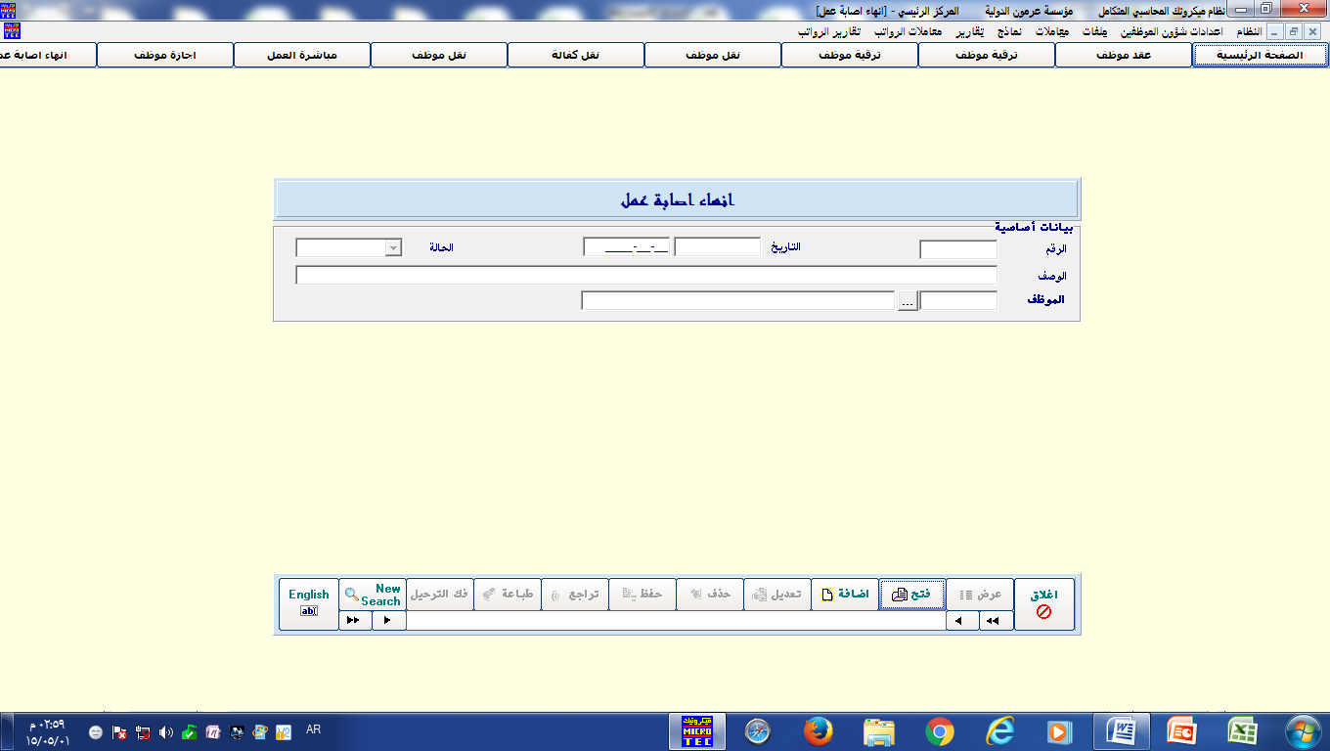

سلف الموظفين

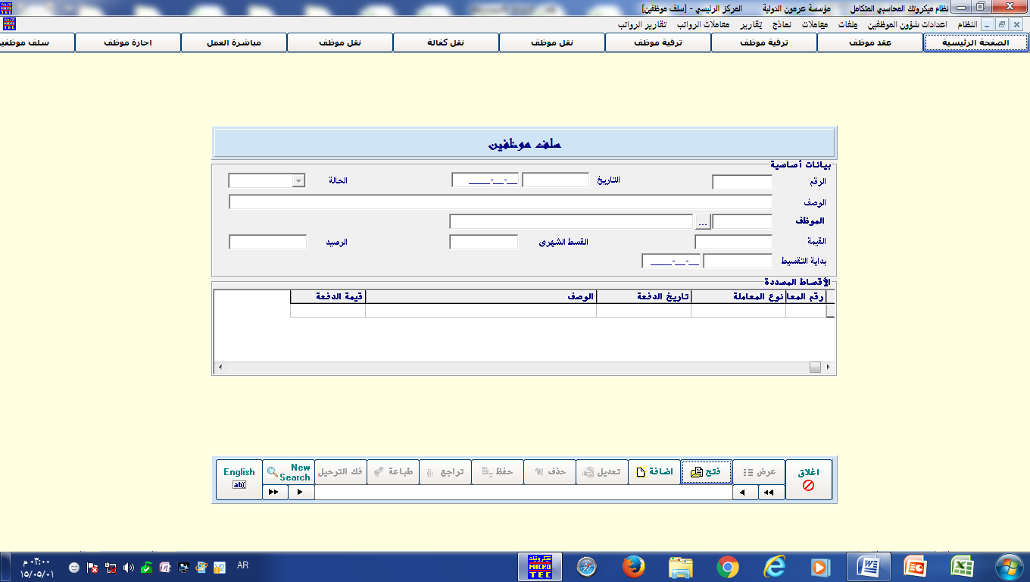

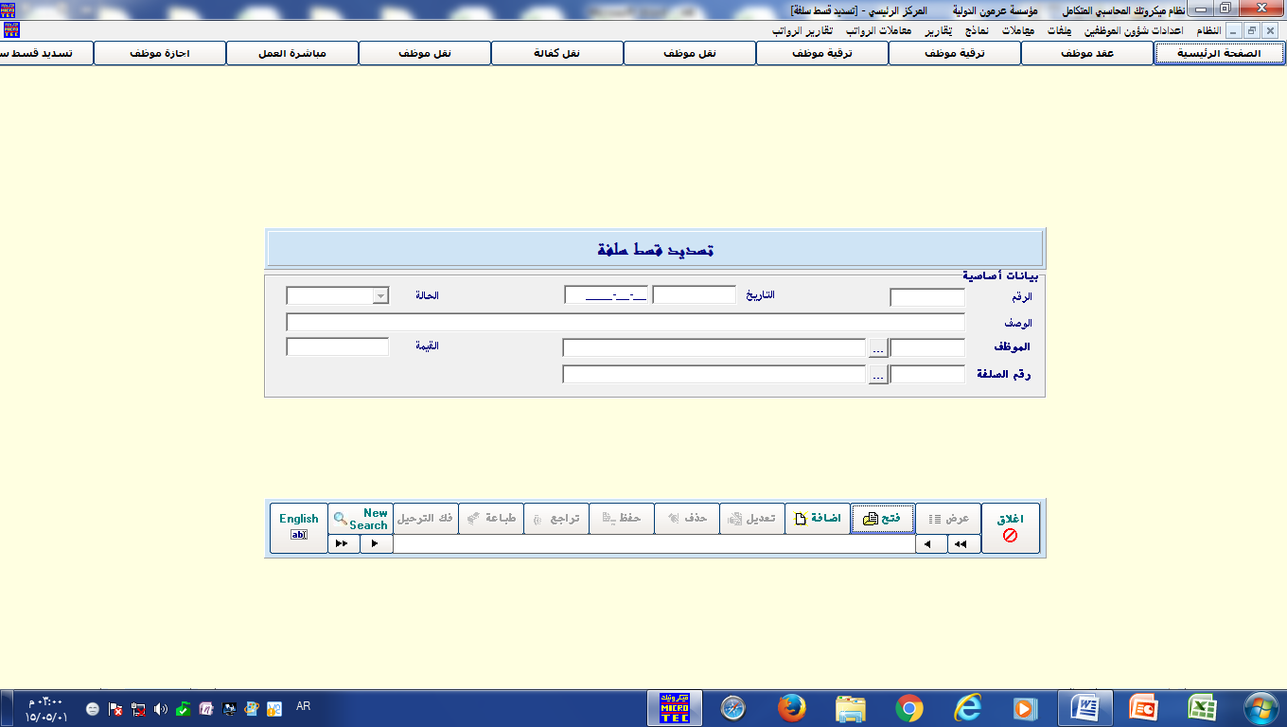

عهد الموظفين (شاشة اسناد العهد للموظفين)

العهد هي الاصول التي تم تسجيلها في شاشة الاصول (كـ : سيارات او معدات او مكاتب .....الخ ) و التي تم تصنيفها مسبقا.

وهذه الشاشة هي الاسناد حسب الادارة و اختيار الموظف و تظهر GridView بها كل العهد عند الموظف و عند الضغط على اي عهده تظهر تفاصيلها.

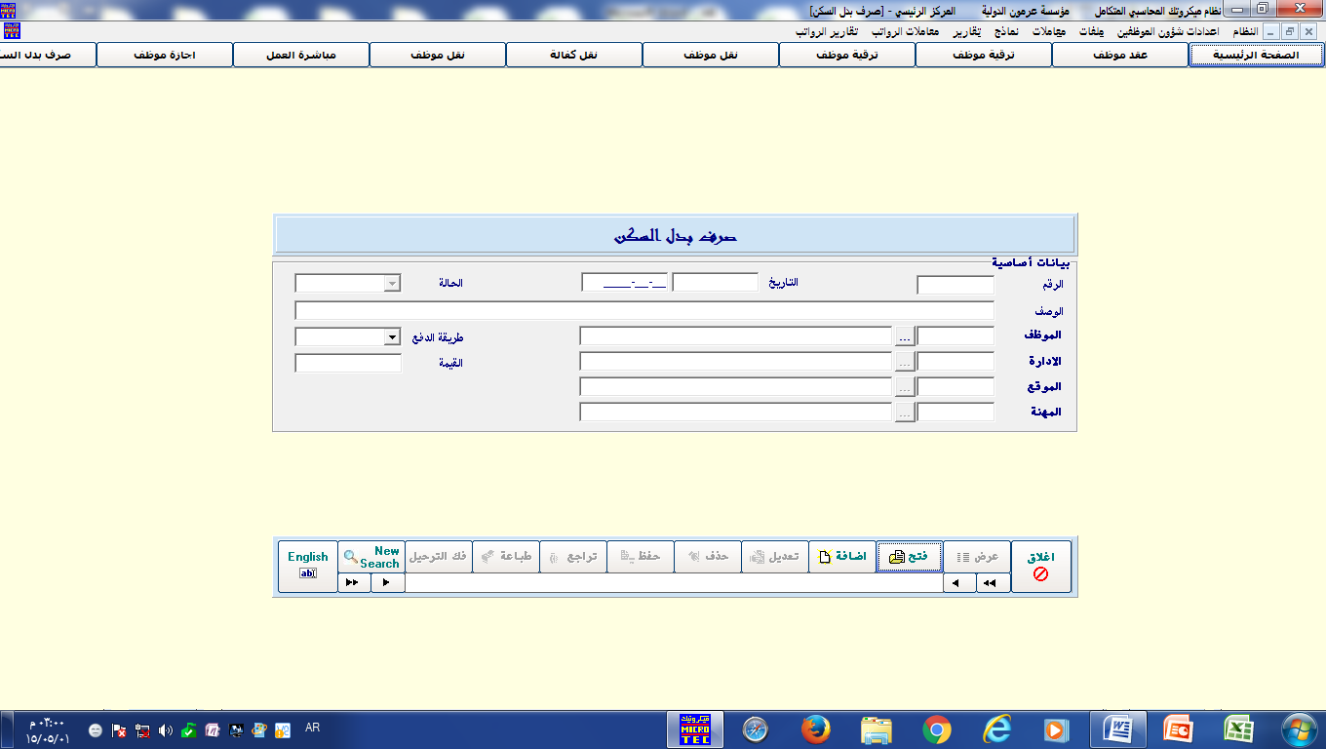

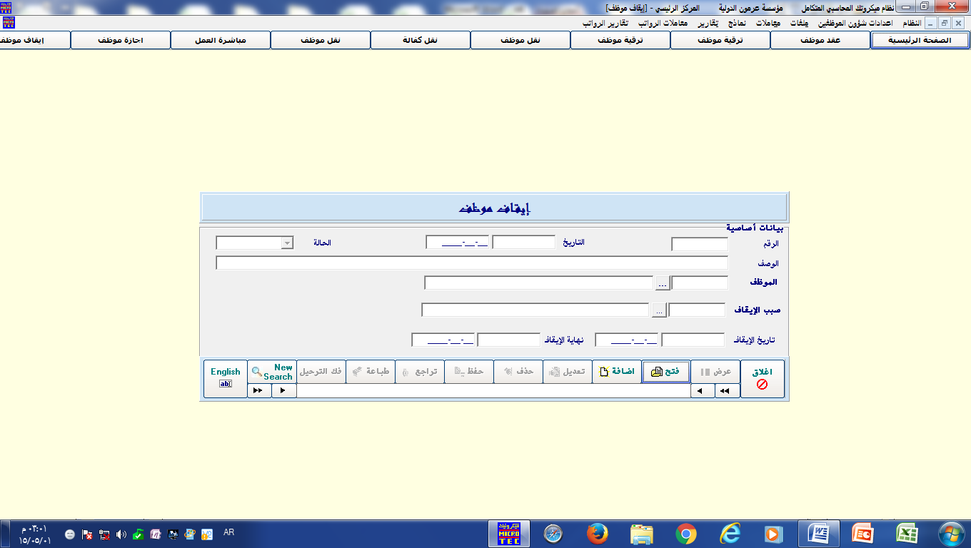

النماذج الجاهزة

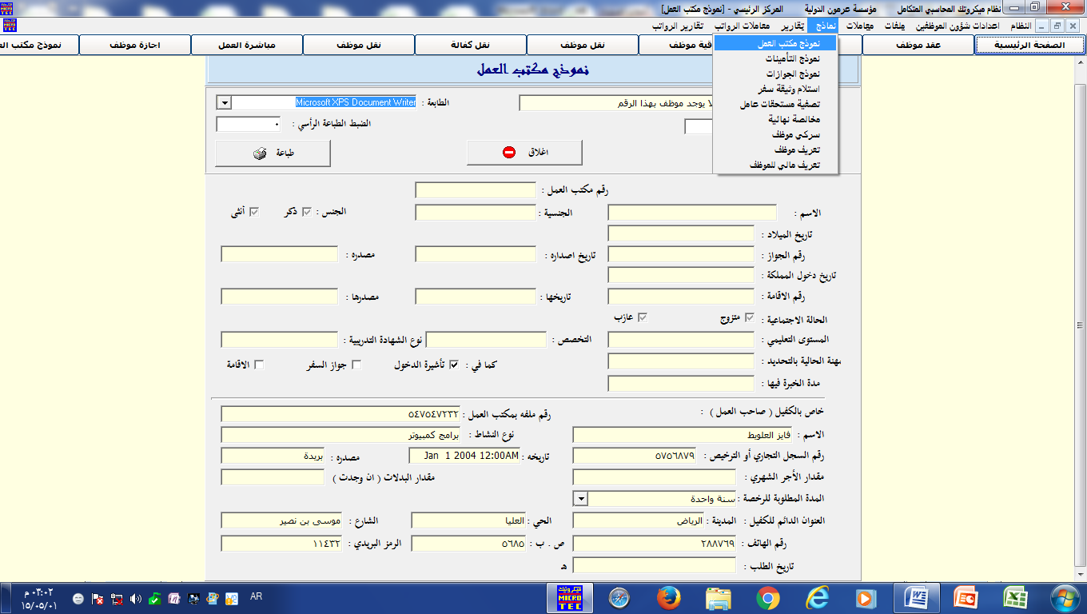

استلام وثيقة سفر

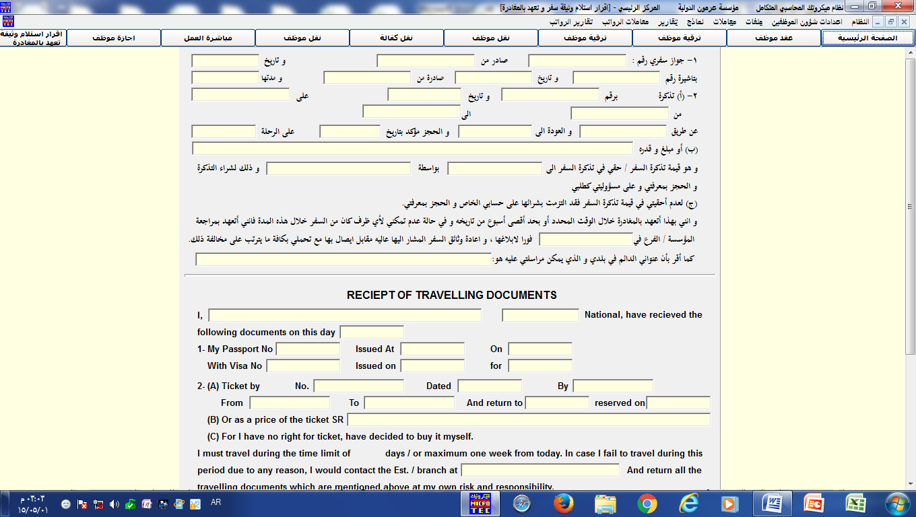

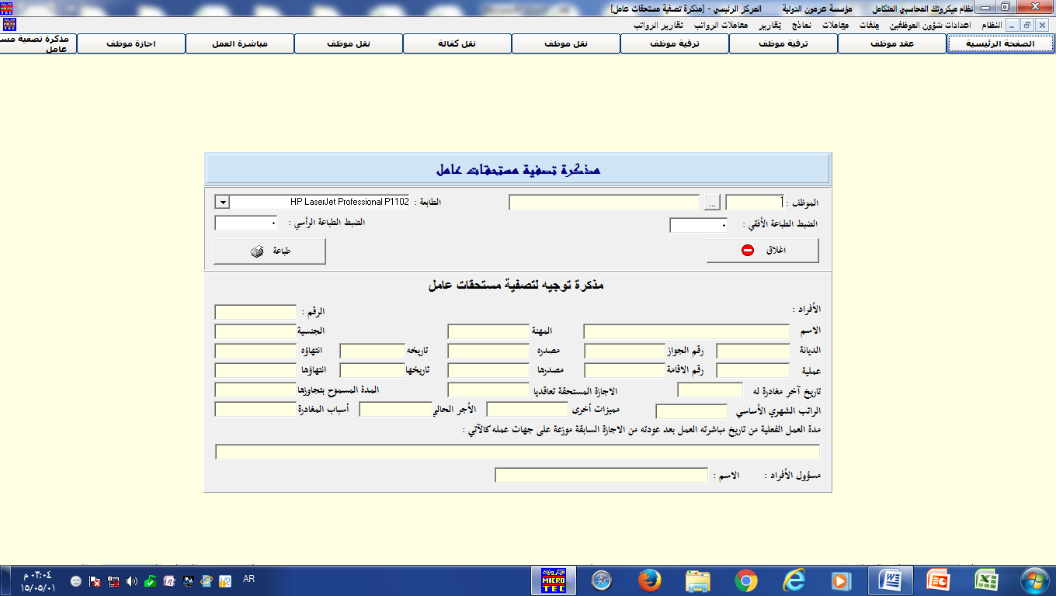

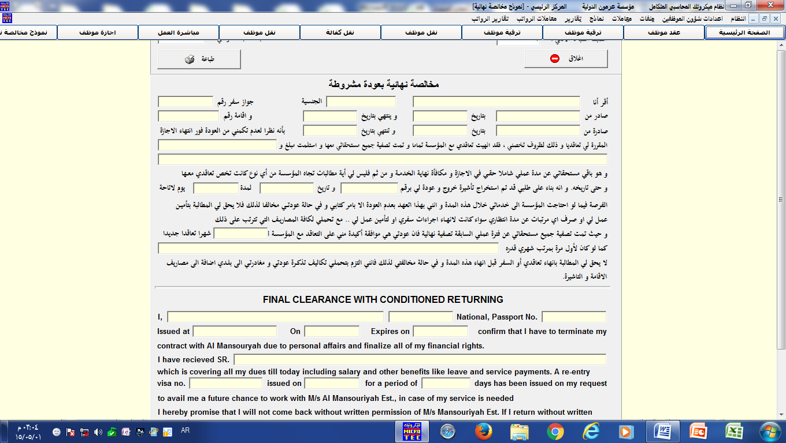

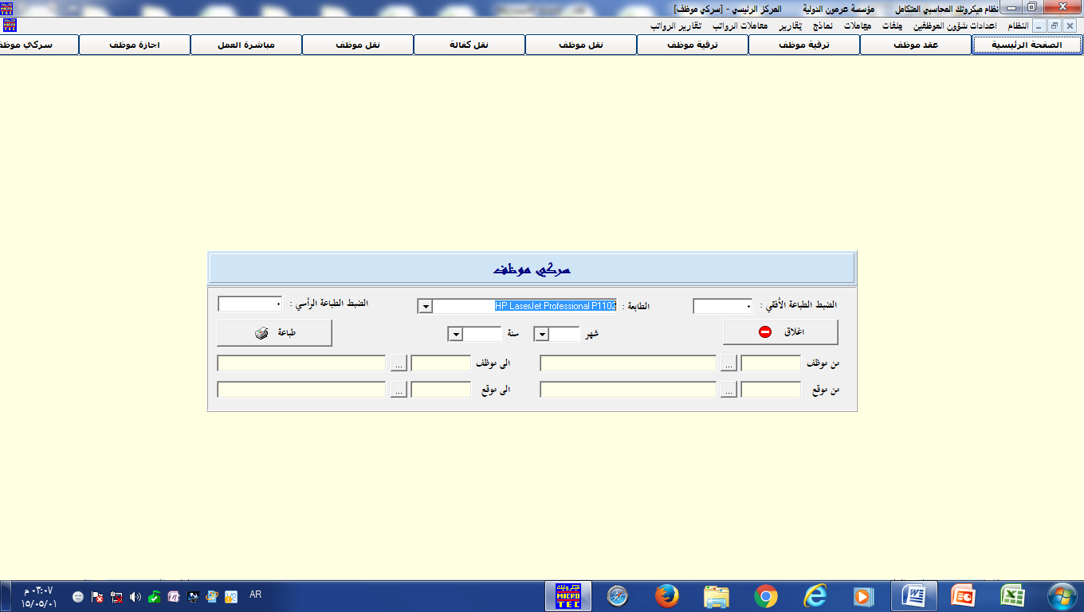

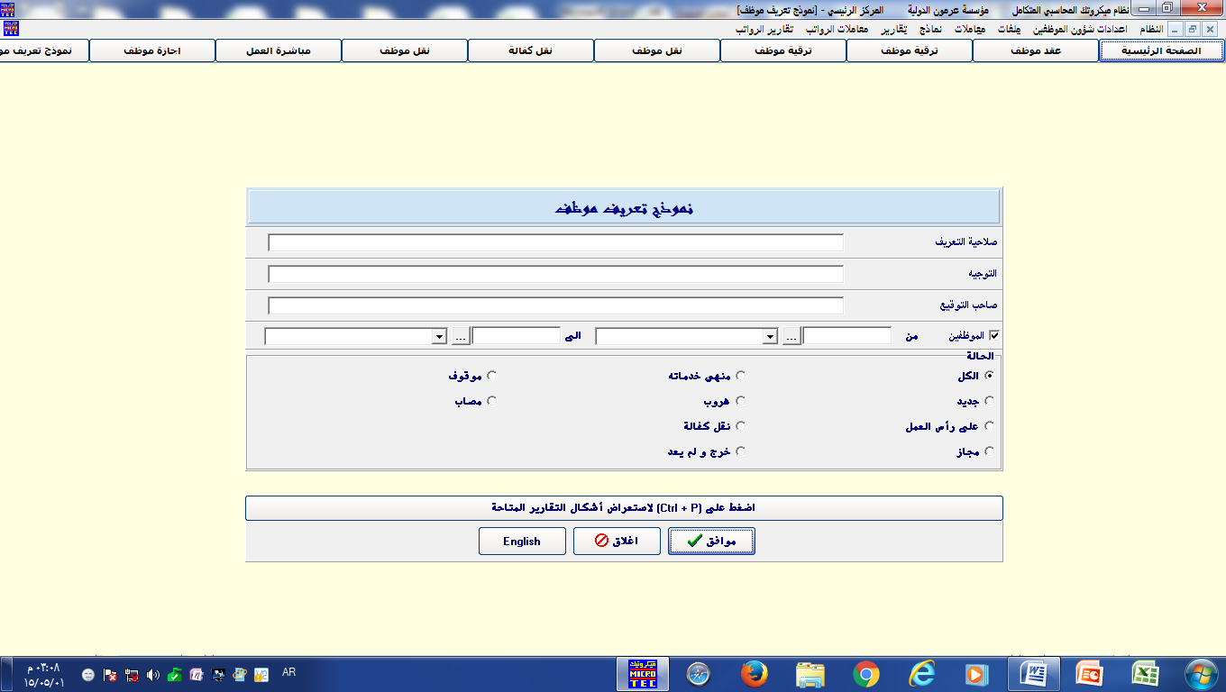

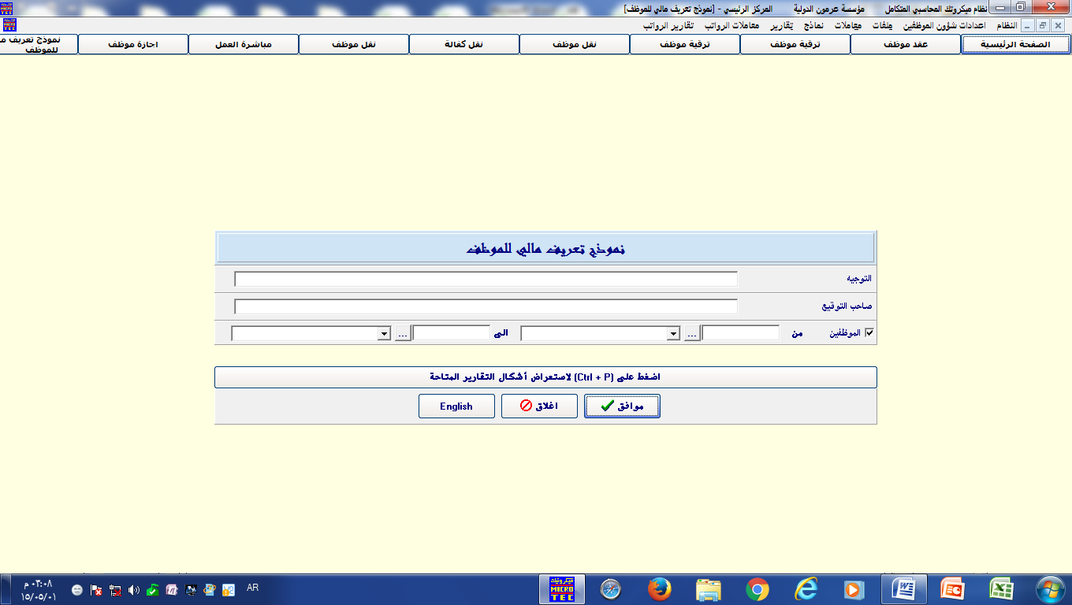

معاملات الرواتب

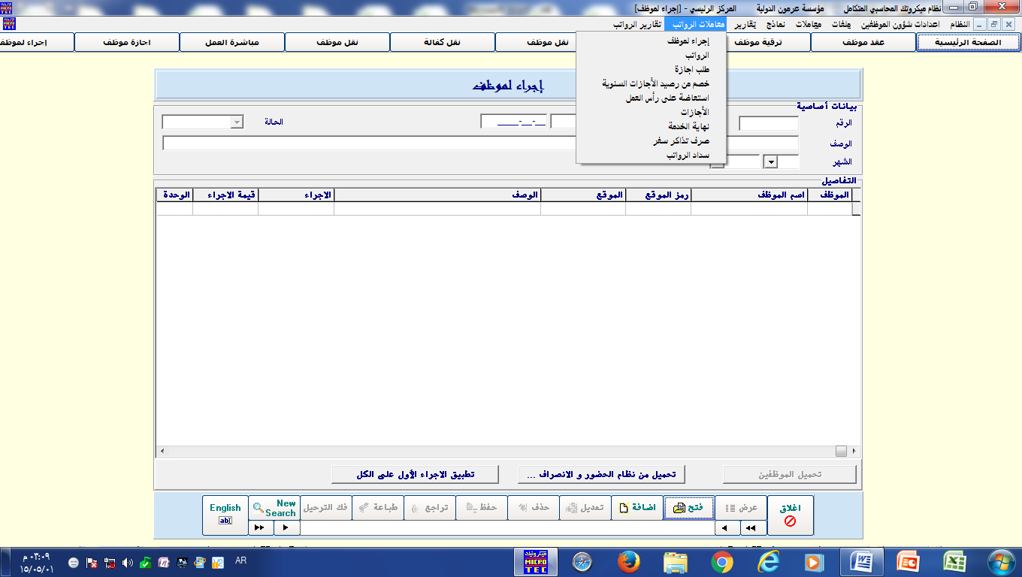

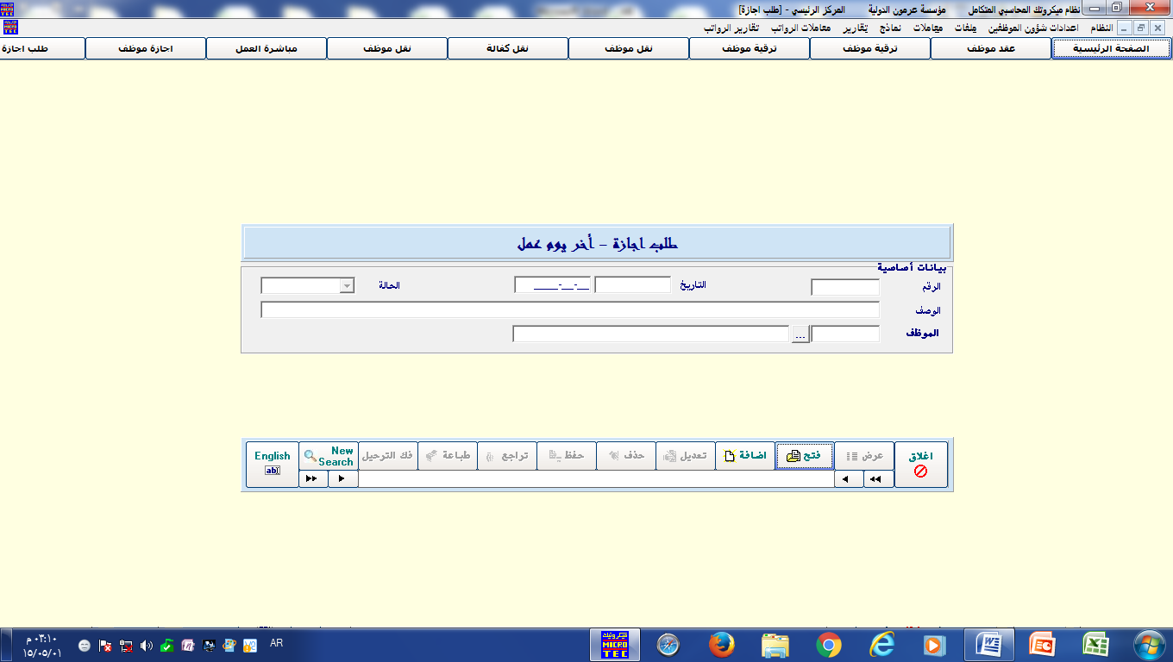

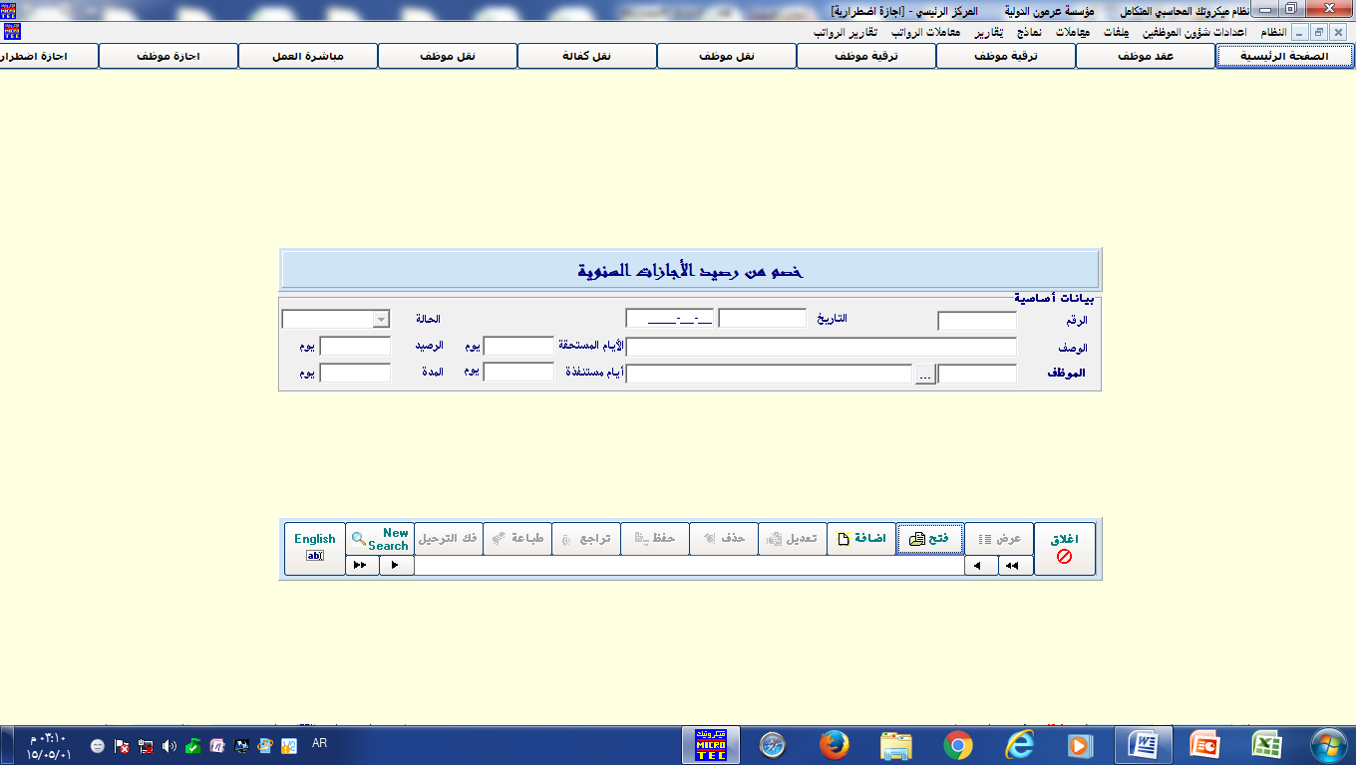

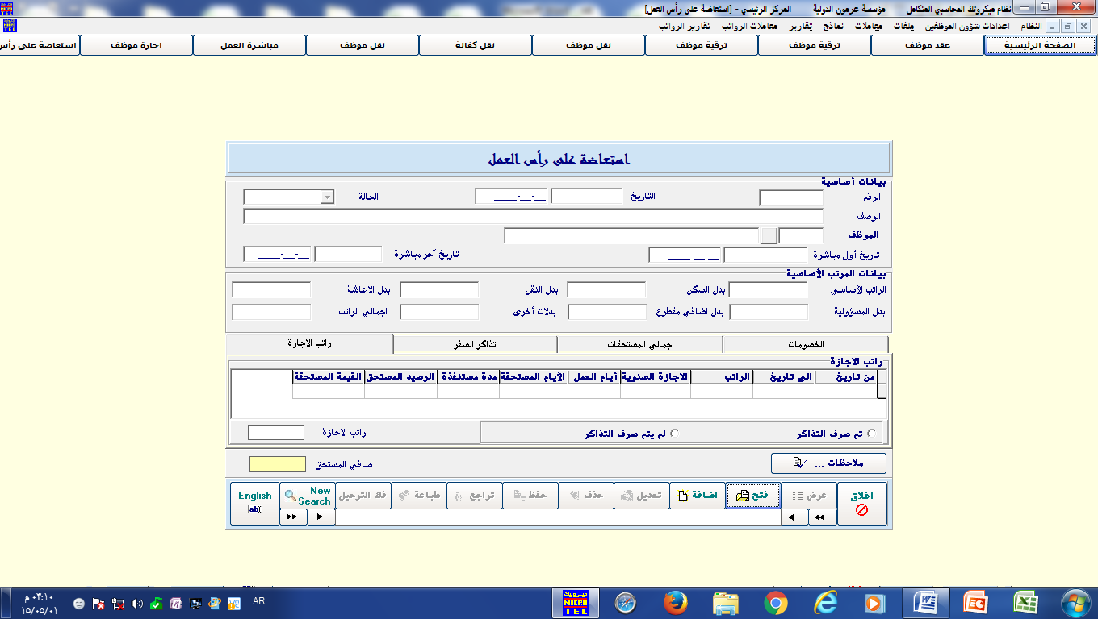

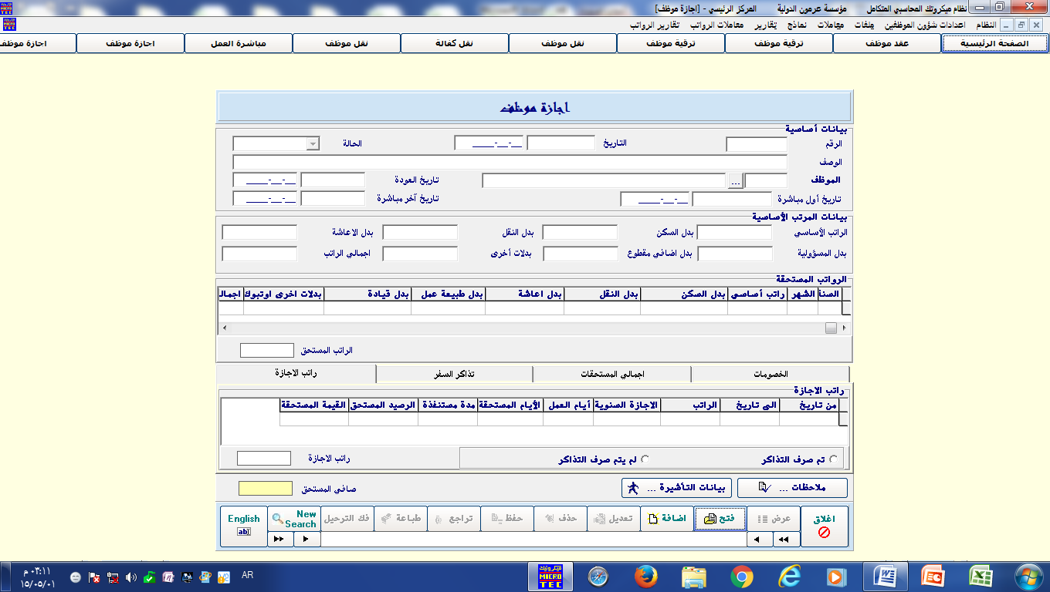

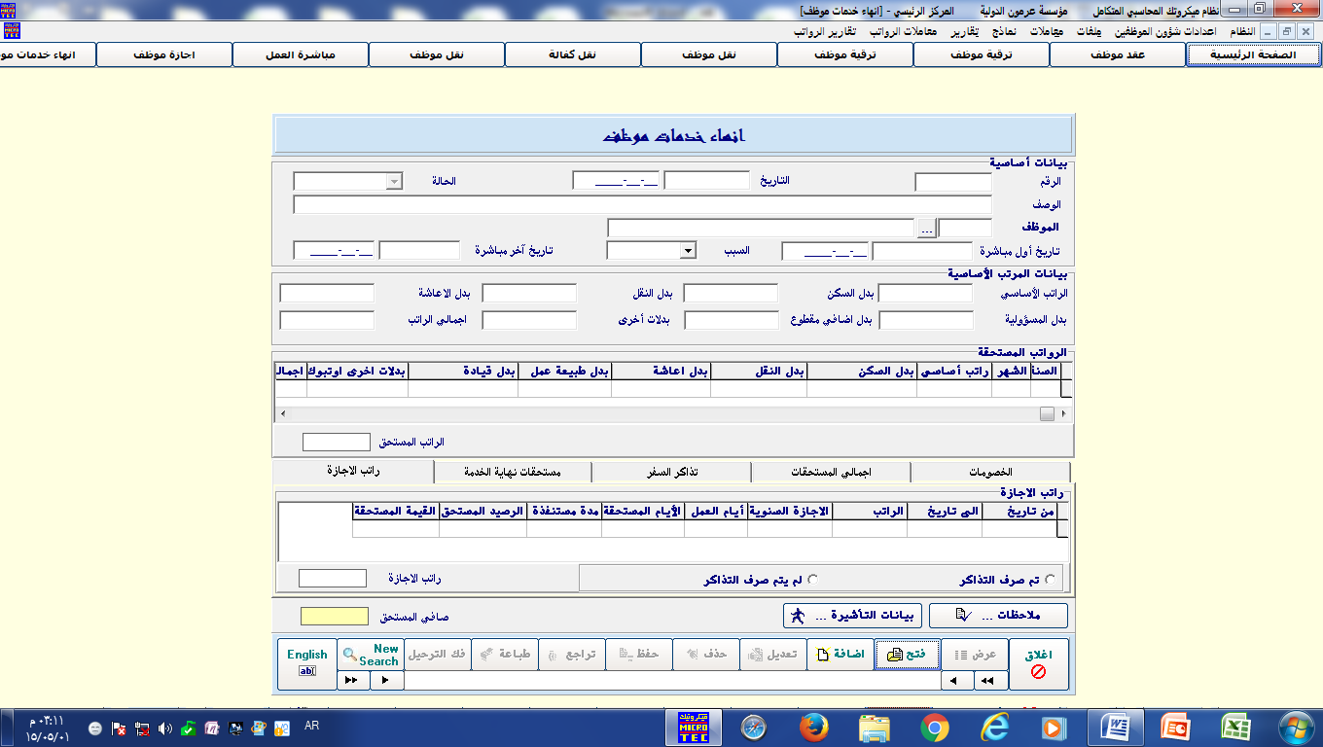

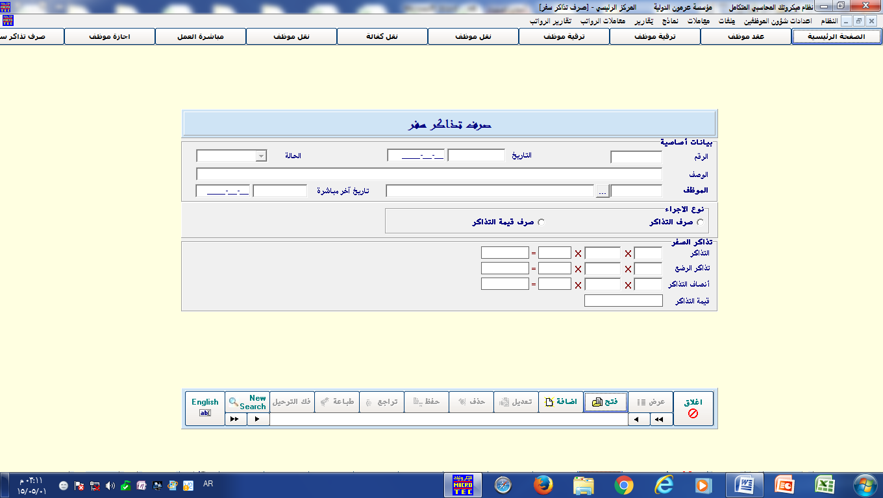

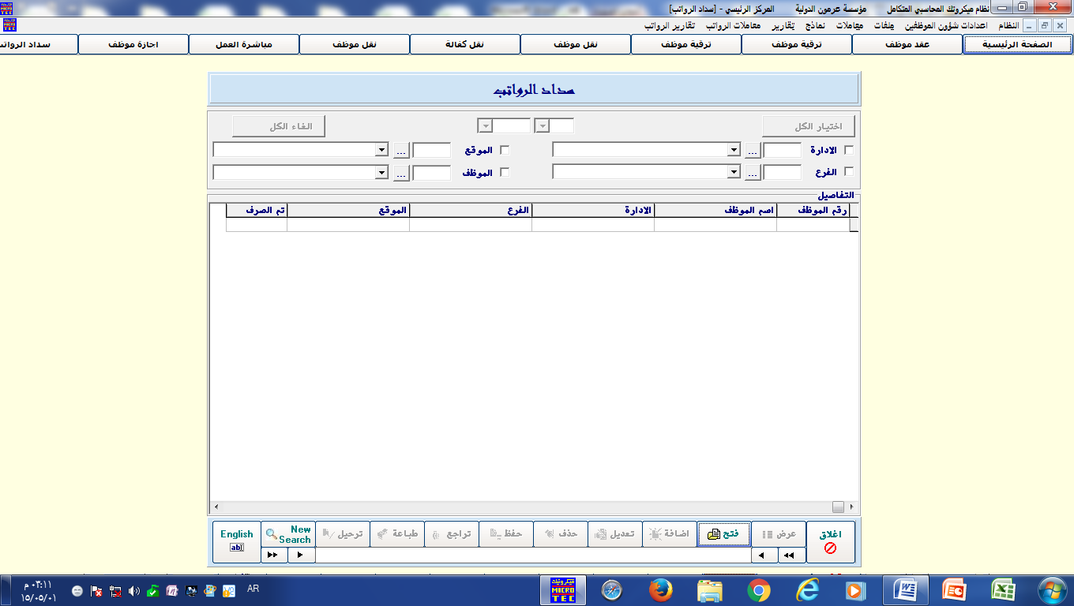

التقارير

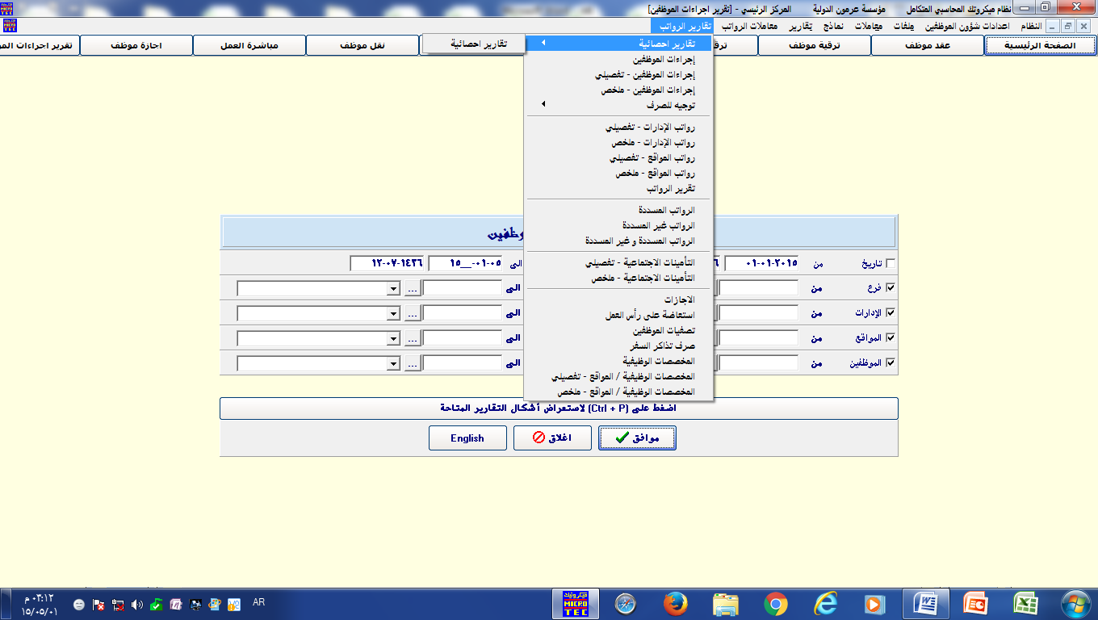

امثلة شاشات التقارير

